DXGF-201A（200W ）
功率放大器
技 术 协 议

- 范围
本技术协议规定了DXGF-201A（200W）功率放大器的功能、性能、接口、通用质量特性、质量保证、检验、验收等要求，适用于该产品的研制、生产、检验和验收的输入。
- 功能指标
  - 具备功放电源关断与开启功能；
  - 具备功放电压电流监测功能；
  - 具备功放发射功率上报功能；
  - 具备温度上报功能；
  - 具备电源反接保护功能；
  - 具备发射电源调制功能（RS-485接口）
- 性能指标
  - 工作频率：320～380MHz；
  - 通道数：1路；
  - 输出P₋₁：≥53dBm（包含滤波器）；
  - 输入功率：10dBm；
  - 增益：≥40dB；
  - 增益平坦度：±0.5dB（包含滤波器）；
  - 输入驻波：≤1.5；
  - 输出驻波：≤2.0（设计保证）；
  - 接口要求：
- 射频输入接口：SMA-K；
- 射频输出接口：N-K；
- 低频连接器：J30J-15ZKP；
- 低频连接器：J30J-9ZKP；
  - 工作电源： ≤25A/DC28V（@200W输出）；
  - 工作温度：-20～+40℃；
- 外形尺寸
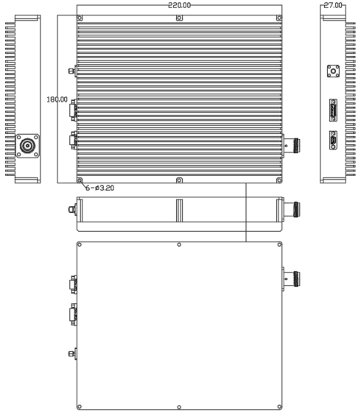
- 结构示意图
- 接口定义
- J30J-15ZKP定义
序号 | 定义 | 序号 | 定义
1 | +28V | 9 | 电源地
2 | +28V | 10 | 电源地
3 | +28V | 11 | 电源地
4 | +28V | 12 | 电源地
5 | +28V | 13 | 电源地
6 | +28V | 14 | 电源地
7 | +28V | 15 | 电源地
8 | +28V
- J30J-9ZKP
序号 | 定义 | 序号 | 定义
1 | RS-485TX+ | 6 | RS-232RX（模块收）
2 | RS-485TX- | 7 | RS-232TX（模块发）
3 | NC | 8 | RS-232地
4 | NC | 9 | NC
5 | RS-485地

